**新 书 推 荐**

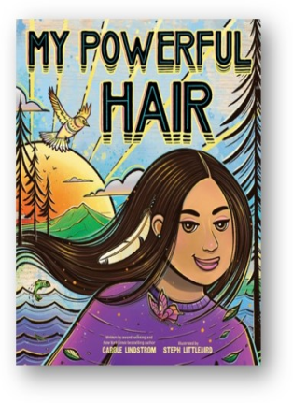**中文书名：《有力的头发》**

**英文书名：MY POWERFUL HAIR**

**作 者：Carole Lindstrom, illustrated by Steph Littlebird**

**出 版 社：Abrams**

**代理公司：ANA**

**页 数：48页**

**出版时间：2023年3月**

**代理地区：中国大陆、台湾**

**审读资料：电子稿**

**类 型：故事绘本**

**这是一本关于家庭历史、自我表达自我接受、和重塑身份的图画书!**

**来自获奖畅销书We Are Water Protectors的作者**

**我们的祖先说头发是我们的记忆**

**是我们的力量和权力的来源，是对我们生活的庆祝**

**这本书受到林德斯特伦祖母的影响**

**她在一所印度寄宿学校被迫留短发**

**在揭露了这种世代相传的创伤后，林德斯特伦受到启发**

**决定留起头发，因为它蕴含着民族力量、权力和韧性...**

**讲述了头发在整个土著文化中的意义和治愈力**

**内容简介：**

妈妈从来不留长头发--有人说她的头发太长了。奶奶不能留长发--她的头发被夺走了。但是一个年轻的女孩迫不及待地想要留长头发: 为了她自己，为了她的家庭，为了她的文化和以及文化和世界的联系，也为了纪念前人的力量和韧性。

《纽约时报》畅销书*We Are Water Protectors*的作者卡罗尔-林德斯特伦（Carole Lindstrom）和首任插画家斯蒂芬-利特尔伯德（Steph Littlebird）共同创作了一本关于头发及其头发在整个土著文化中的意义和治愈力的庆典。

**本书卖点：**

屡获殊荣的畅销书作者：卡罗尔-林德斯特伦（Carole Lindstrom）是*We Are Water Protectors*的作者，该书是Caldecott 奖得主，《纽约时报》畅销书，Jane Adams和平奖得主，以及Kirkus 奖入围者，还获得了其他众多荣誉。

个人故事：这本书受到林德斯特伦的祖母的影响，她在一所印度寄宿学校被迫留短发。在揭露了这种世代相传的创伤后，林德斯特伦受到启发，决定留起头发，因为它蕴含着力量、权力和韧性。

土著骄傲：这个故事来自林德斯特伦(奥吉布韦和 Anishinaabe/梅蒂斯)和小鸟(俄勒冈州大龙德邦联部落成员)，强调了美国政府对许多土著人的历史压迫，同时庆祝今天的土著人的喜悦。赋权。这是一个关于尊严、自我接受和家庭的普遍故事，体现了*Hair Love*和*Eyes that Kiss at the Corners*的精神。

**作者简介：**

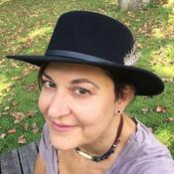卡洛尔-林斯特伦（Carole Lindstrom）是《纽约时报》畅销书和获奖的青少年文学作家，其中包括获得 Caldecott 奖的*We Are Water Protectors*。她是 Anishinaabe/梅蒂斯人，是奥吉布韦龟山乐队的登记公民。她很荣幸能够写书，让她照亮她美丽的人民，他们的力量和韧性。她的部落家园在北达科他州的贝尔库特，但她在内布拉斯加出生和长大，目前在马里兰州安家。

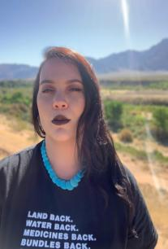斯蒂芬-利特尔伯德（Steph Littlebird）是一位土著艺术家、作家、策展人，也是俄勒冈大隆德邦联部落的成员。她的作品将传统美学与当代材料和题材结合起来，将我们共同的过去和即将到来的未来联系起来。在波特兰五橡树博物馆举办的“这是卡拉普扬之地(2020)”（“This IS Kalapuyan Land (2020)”）展览中，“小鸟”获得了国家的认可，该展览由 ArtNews 和 PBS NewsHour 主办。她目前住在拉斯维加斯。

**内文插图：**

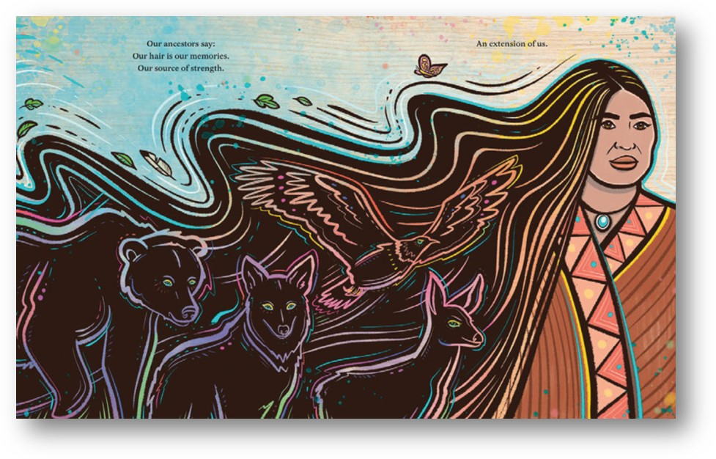

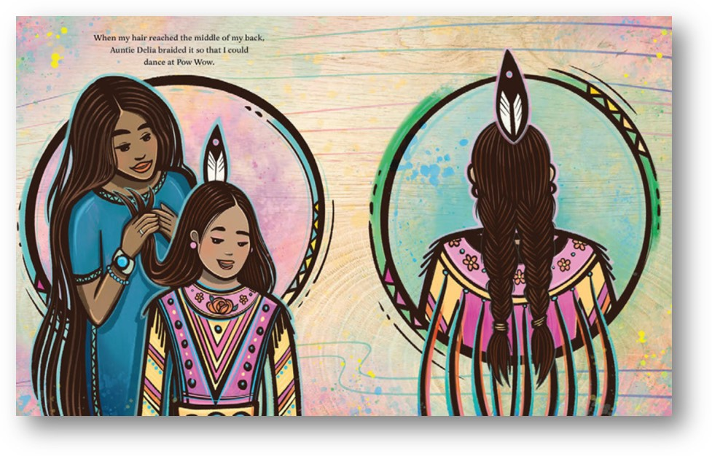

**谢谢您的阅读！**

**请将回馈信息发至：薛肖雁 [Echo@nurnberg.com.cn](mailto:Echo@nurnberg.com.cn)**

安德鲁﹒纳伯格联合国际有限公司北京代表处

北京市海淀区中关村大街甲59号中国人民大学文化大厦1705室

邮编：100872

电话：010-82449185

传真：010-82504200

Email: [Echo@nurnberg.com.cn](mailto:Echo@nurnberg.com.cn)

网址：www.nurnberg.com.cn（获取最新书讯）

微博：[http://weibo.com/nurnberg](http://weibo.com/nurnberg" \t "_blank)

豆瓣小站：<http://site.douban.com/110577/>

抖音号：安德鲁读书

微信订阅号：安德鲁书讯